**Тема «Деление обыкновенных дробей».**

(урок объяснения нового материала, с элементами исследовательской работы)

**Цель:**

вывод правила деления дробей, первичное закрепление правила при решении упражнений;

 воспитание творчески мыслящего человека;

 развитие логического мышления, умения наблюдать, анализировать, выдвигать гипотезу, доказывать её.

**Ход урока.**

1. **Организационный момент. Постановка цели урока.**

Этот урок мы начнем с повторения, которое пройдет в форме игры. Цель игры узнать тему урока. Для этого нужно решить примеры, найти результат решения на доске, взять листочек с результатом, перевернуть его и закрепить магнитом. Но, прежде чем приступить к новой теме, нам нужно вспомнить как мы выполняем умножение, чтобы правильно выполнить деление

1. **Устная разминка и повторение правила умножения обыкновенных дробей.**

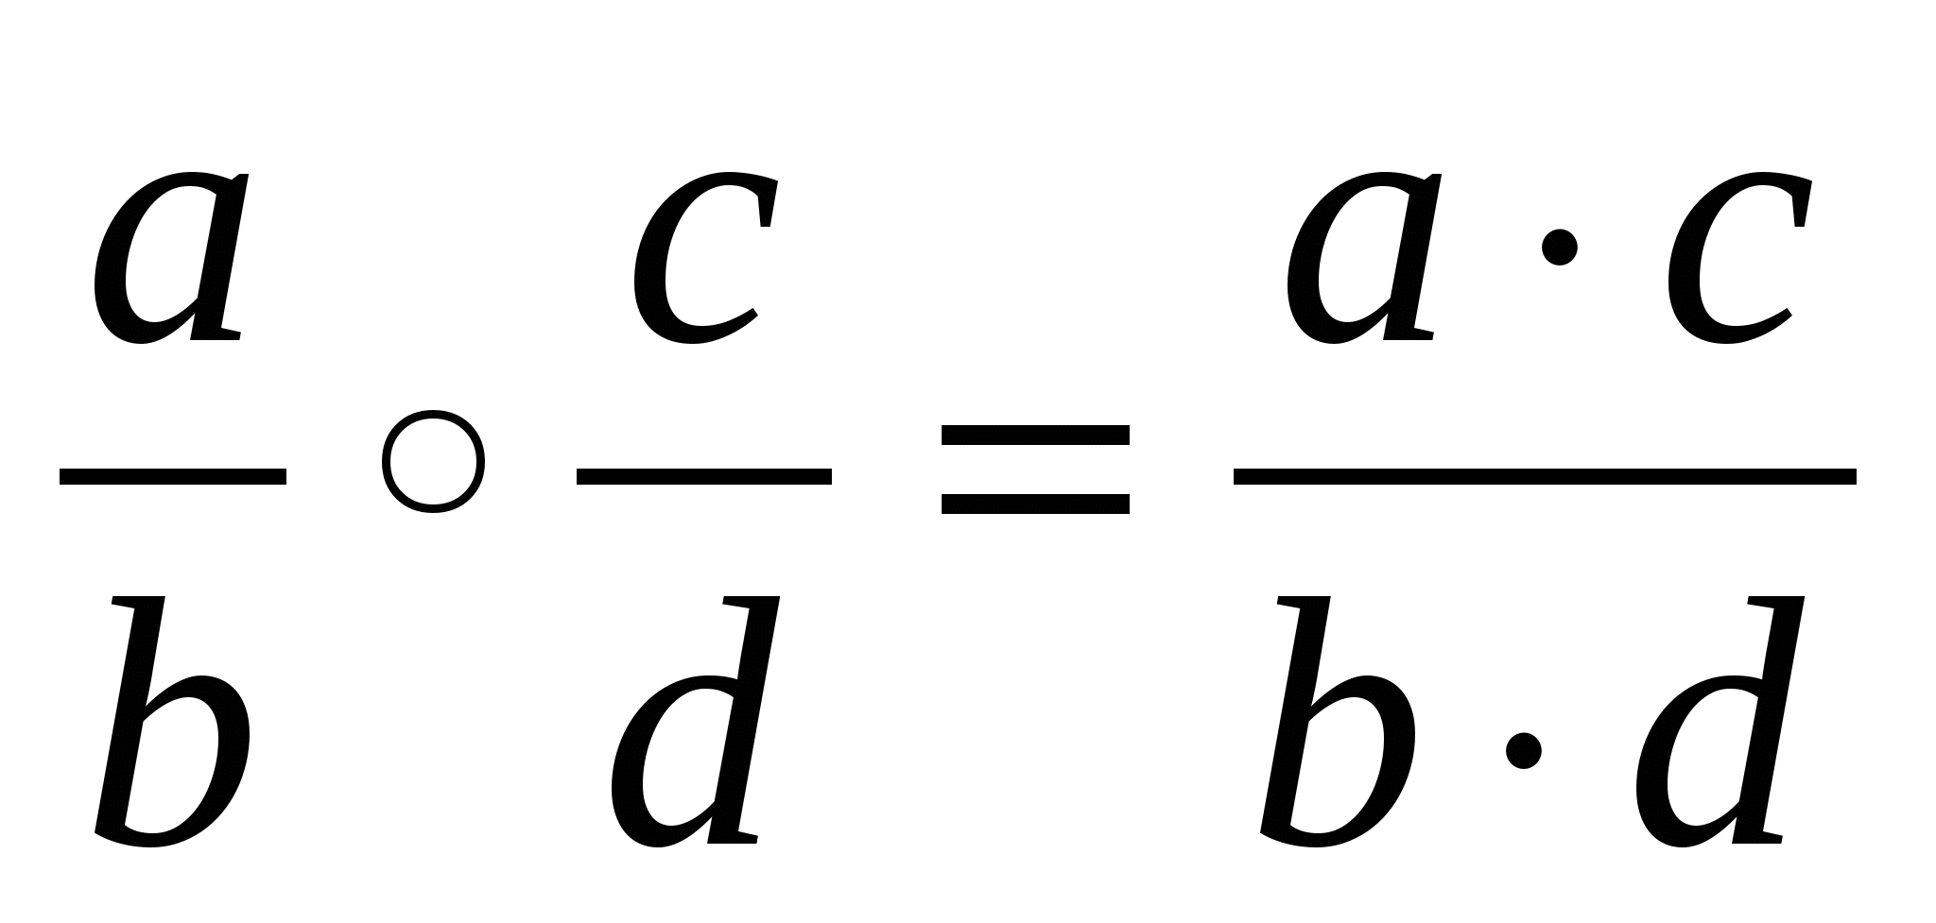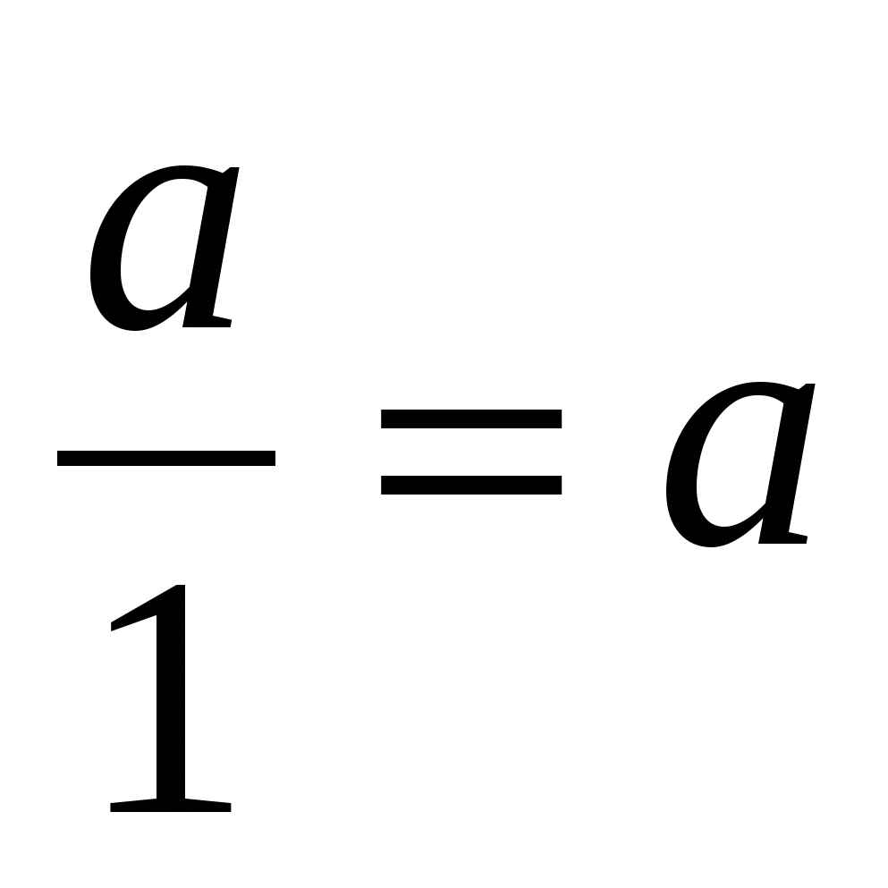, 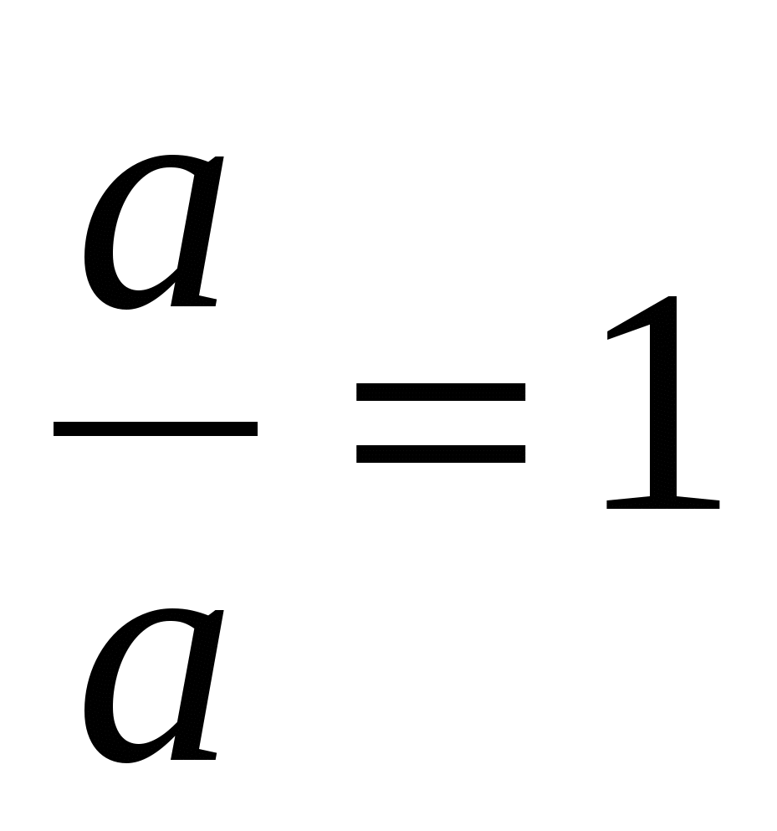**а : в = с, что такое а, в, с**

**А как выполнить деление обыкновенных дробей мы сейчас узнаем, проведя небольшое исследование.**

1. **«Лабораторная работа – исследование».**

Цель работы: вывод правила деления обыкновенных дробей.

Оборудование: линейка и простой карандаш.

Работу выполняем по этапам.

*1 этап.* *Задание № 1.* **Посмотрите на доску. Что вы видите? (**отрезок равный 8 см)

*Задание № 2.*Разделите его на отрезки (части) по сантиметра. Сколько таких отрезков получилось? ( делим на отрезки по одной клеточке – всего 16 отрезков).

*Теперь запишем в виде примера выполненные нами действия:* 8 :  = 16

*2 этап.* Каждая группа (два, четыре человека) получает индивидуальное задание.

1. Разделите отрезок равный 3 см на отрезки по см.

2. Разделите отрезок равный 4 см на отрезки по см.

3. Разделите отрезок равный 5 см на отрезки по см.

4. Разделите отрезок равный 6 см на отрезки по см.

5. Разделите отрезок равный 7 см на отрезки по см.

6. Разделите отрезок равный 9 см на отрезки по см.

Запись решений на доске 3 :  = 6

1. :  = 8
2. :  = 10

6 : = 12

7 : = 14

9 :  = 18

Ученик от одной группы записывает свой результат.

*3 этап*. Обратите внимание на записанные примеры. А если я вам поставлю задачу 12 : ¼, но мы же не будем каждый раз чертить отрезок. Давайте найдем закономерность. . Выдвигается гипотеза: «чтобы разделить на дробь нужно число умножить на знаменатель и разделить на числитель.

*4 этап.*Проверка гипотезы. Возьмём число 9 : = 9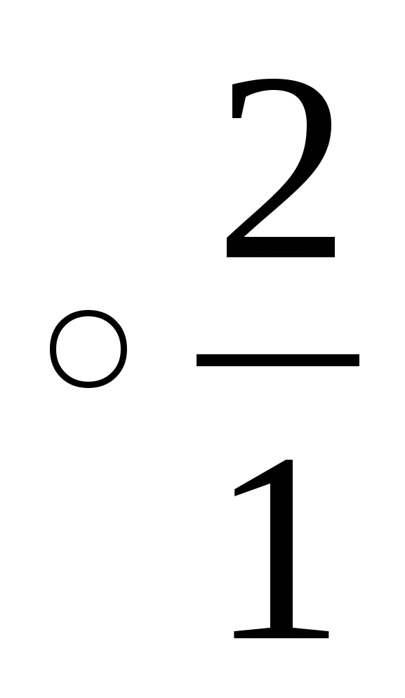 =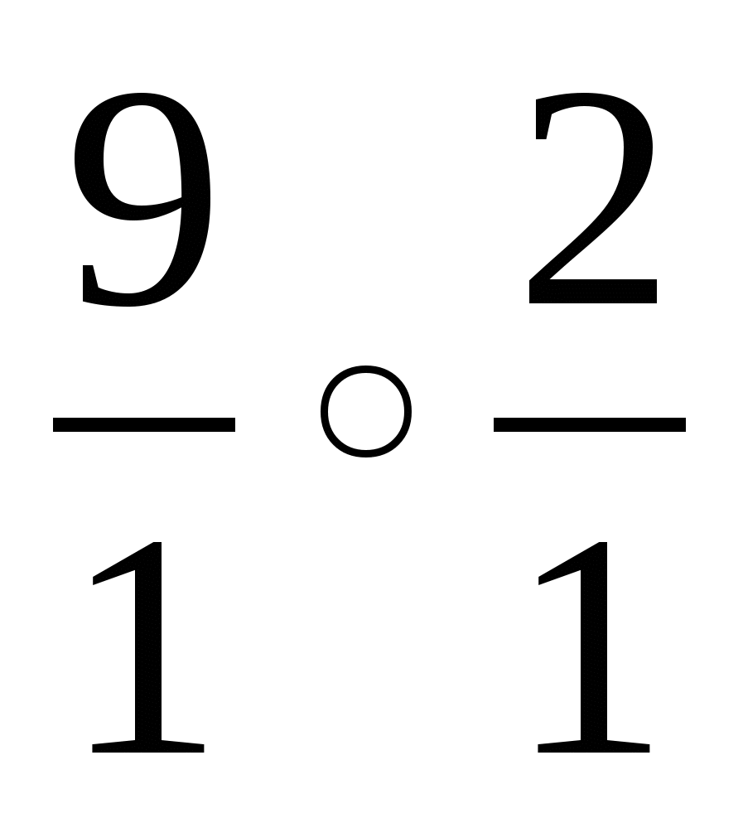=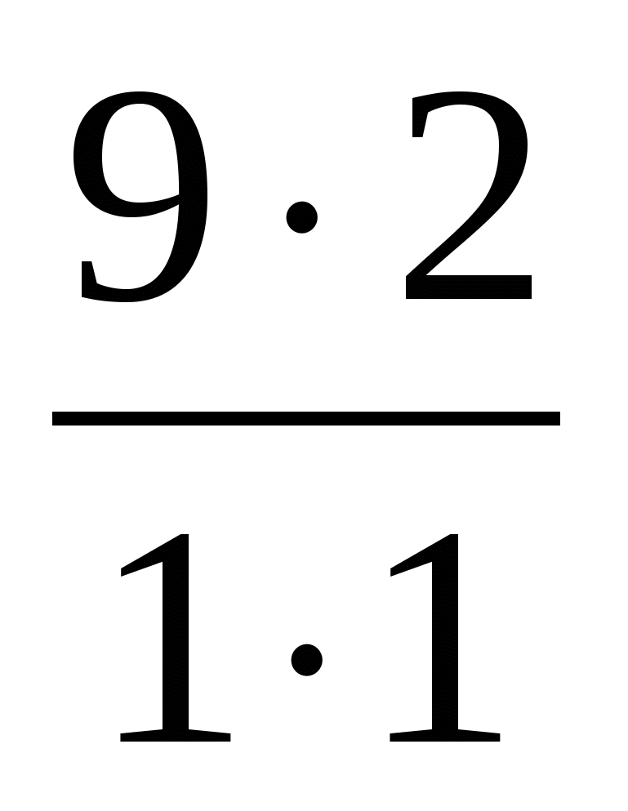= 18 Еще проверим

4:2/5, 2/3:5/6, a/b:m/n/ Что мы делаем с делителем? Как? (переворачиваем). Обратите внимание на дроби и; иКакие они. (обратные дроби) Т.е мы умножали число на дробь обратную делителю.

*5 этап.*Как разделить дробь на дробь? **Вывод: чтобы разделить одну дробь на другую, нужно делимое умножить на дробь обратную делителю.**

Открыли учебники стр В параграфе нашли правило деления дробей. прочитали несколько раз, запомнили. Теперь 1 вариант в полголоса рассказывает правило 2 варианту. Поменялись. Теперь по желанию кто-то 1 Громко, четко. Если нет проговариваем вместе

**IV. Физминутка.**

Задание №1. Учитель показывает обыкновенную дробь. Если дробь правильная ребенок встаёт. Если неправильная – садится. ;;; ; 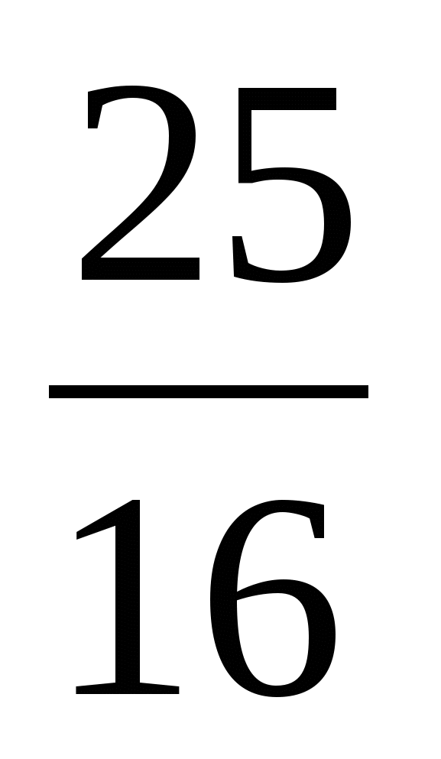; 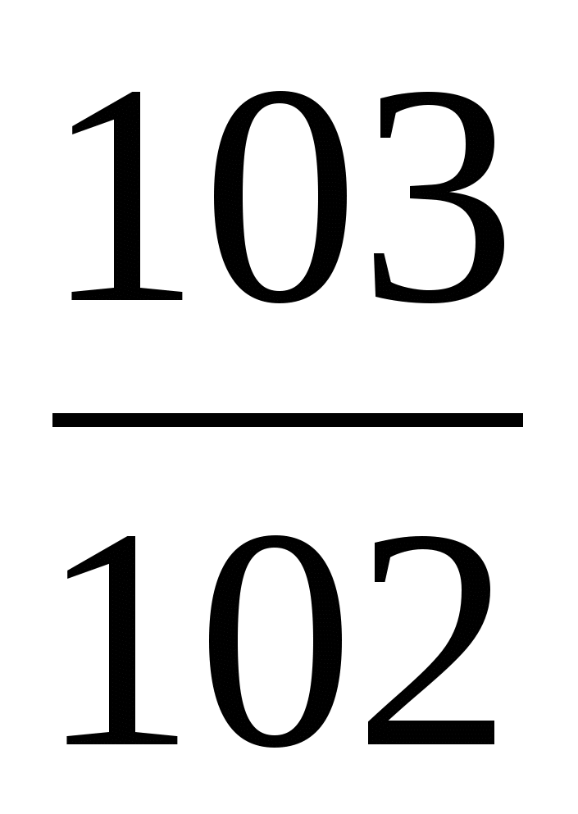; 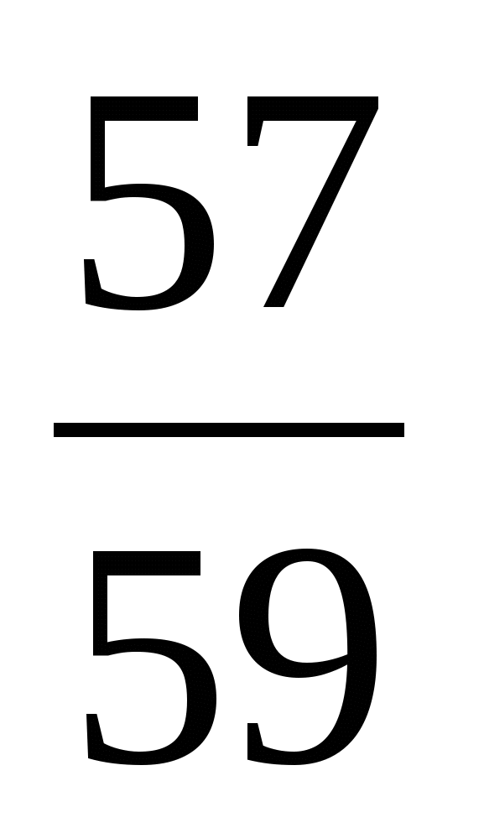.

Задание № 2. Если высказывание верно – вытягиваем руки вверх, если неверно – руки в стороны.

> < > > 

Разминка окончена. Продолжаем работу.

**V. Работа с учебником и тетрадью.** Первичное закрепление изученного материала.

Приступаем к работе в тетрадях. Открываем записываем число, тему урока. Решаем все вместе № с учащимся у доски.

**VI**. **Подведение итогов.**Итак, сегодня на уроке мы провели лабораторную работу – исследование. Давайте вспомним этапы нашей работы. (Наблюдение, появление гипотезы, подтверждение гипотезы). Какой вывод по итогам работы мы сделали.

Какие дроби мы сегодня изучили? Обратные

Как можно получить обратную дробь? Что нужно с ней сделать? Перевернуть

Как с помощью обратных дробей выполняется деление дробей?

Молодцы!

А теперь переходим к записи домашнего задания

**VI I. Домашнее задание.** П. , изучить, №

Тест на тему: «**Деление обыкновенных дробей»**

***(Знание+Понимание+Применение)***

*№1 Вычислите:*

**Знание, понимание**

1. **6:2** а) (4), в) (14), с) (1)
2. **7: 1**  а) (42), в) (1), с) (7)
3. **25:25** а) (), в) (1), с) (1)
4. **2*:**  а) (3), в) (6), с) ()
5. **1: **  а) (1), в) (3), с) ( )

|  |  |  |  |  |
| --- | --- | --- | --- | --- |
| Учебный  материала | Категории  учебных целей | **Содержание**  **категорий** | **Контрольные**  **действия** | **Примеры действий** |
| Деление обыкновенных дробей. Нахождение дроби числа и числа от его дроби. | **Знание** | Знает правила деления  обыкновенных дробей | Правильно воспроизводит правила деления обыкновенных дробей | :=*,  Где а-натуральное число или 0,  b, c,d – натуральные числа. |
| **Понимание** | Понимает, что при делении обыкновенных дробей необходимо использовать правило умножения дробей | Правильно выполняет деление, используя правило умножения дробей | :=*= |
| **Применение** | Использует правила деления обыкновенных дробей, умножение дробей. | Вычисление выполняет согласно правилам деления обыкновенных дробей | :=*== 1 =1 |
| **Анализ** | Правило выделяет:   1. Правила деления обыкновенных дробей; 2. Правила деления смешанного числа на смешанное число; 3. Правила деления натурального числа на дробь; | Выполняет деление дробей при решении задач на нахождение числа по его дроби | :; n:; :n;  В 1 ящике -28 кг яблок, что составляет 1яблок второго ящика. Сколько яблок в двух ящиках? |
| **Синтез** | Может составить задачу на нахождение числа по его дроби по данному выражению и без него | Правильно ее решает, формирует вопрос задачи | 10: +3:2  Оля купила на имеющихся денег книгу, после чего у нее осталось 100 тг. Поставить вопрос в задаче. |
| **Оценка** | Проверяет правильность решения, используя темы, изученные на предыдущих уроках | Выделяет целую часть, сокращает дроби, деление проверяет умножением | Проверяет правильность решения задач. |

Тест на тему: «**Деление обыкновенных дробей»**

***(Знание+Понимание+Применение)***

*№1 Вычислите:*

**Знание, понимание**

1. **6:2** а) (4), в) (14), с) (1)
2. **7: 1**  а) (42), в) (1), с) (7)
3. **25:25** а) (), в) (1), с) (1)
4. **2*:**  а) (3), в) (6), с) ()
5. **1: **  а) (1), в) (3), с) ( )

*№2. Решите уравнение:*

**Применение**

1.(1-) *х=2 а) (1), в) (), с) (2)

Задания к групповой форме работы на тему:

**«Деление обыкновенных дробей»**

**(Анализ + Синтез + Оценка)**

*Задание 1.*

Реши задачу.

Число мальчиков нашей школы -576, что составляет всех учеников. Сколько учеников учится в нашей школе?

*Задание 2.*

1. Реши задачу.

Ученик задумал три числа. Первое из них -48, что составляет 3второго числа и 1

третьего. Найдите второе и третье числа.

1. Оцените решение задачи №3

Задание 3.

1. Составьте задачу на нахождение числа по его дроби по данному выражению:

10:  +3:2

Задание 4.

1. Оля купила книгу на  имеющихся денег. После покупки книги у нее осталось 100 тенге. Поставь в задаче вопрос так, чтобы можно было найти число по его дроби.

**Открытый урок на тему: «Умножение и деление обыкновенных дробей»**

Открытый урок на тему:

***«Умножение*** ***и*** ***деление*** ***обыкновенных*** ***дробей»***

Тип урока: закрепление материала по теме «Умножение и деление  обыкновенных дробей»

Цели урока:

1. Закрепление навыков умножения и деления обыкновенных дробей, умножения смешанных чисел, деления числа на обыкновенную дробь;
2. Развивать вычислительные навыки учащихся, познавательную активность;расширять кругозор учащихся;
3. Воспитывать чувство товарищества, взаимопомощь, ответственность.
4. Развивать бережное отношение к учебному труду, культуре письма и математической речи учащихся.

Ход урока:

**I. Организационный момент.**

 Приветствие.

 Деление класса на 3 команды.

**II. Постановка темы и целей урока.**

 - Сегодня мы с вами совершим увлекательное путешествие на «остров сокровищ Открывать мы с вами ничего не будем. Цель нашего путешествия на острове, который расположен на карте найти сокровища. Уверяю вас, путешествие будет увлекательным и опасным. Но справиться с этими опасностями и препятствиями вам помогут знания и умения, которые приобрели на уроках математики.

. Я буду главой экспедиции и у меня должны быть помощники от каждой команды – штурман (старшие помощники).

 -Запомните правила:

 1. Штурман – главный в команде.

 2. От его решения зависит результат.

 3. Только он имеет право поднимать флажок, если команда готова и он же назначает отвечающего у доски или с места.

**III** **Закрепление материала.**

**Слайд 2( остров сокровищ и знаний)**

На этой карте расположены все наши препятствия , которые мы должны пройти.

Вы знаете, что любой пират имеет попугая чтобы его поймать вам нужно выстрелить в него….каждый пример это выстрел…..Чем больше правильных решенных примеров, тем  больше попугаев вы соберете)))

**Слайд 3**

Решение примеров устно

|  |  |  |  |  |  |
| --- | --- | --- | --- | --- | --- |
|  |  |  |  |  |  |
|  |  |  |  |  |  |

За каждый правильный ответ дети получают часть карты, которую они должны собрать в конце.

**Слайд 4**

**Паучиий каньон**

Паук в течении трех дней плел паутину. В первый день он сплел 35 см , что составляло      всей паутины. Какой длины была паутина через три дня?

Дальше мы пойдем в кокосовую рощу))) Где встретимся с обезьянами…..им нужно помочь)))

**Слайд 7**

|  |
| --- |
|  |
|  |  |

**Слайд 9 Заброшенная шахта**

**Решить уравнения**

***Гимнастика для глаз,гимнастика для глаз, гимнастика для глаз***

**Слай 12**

**Слайд 13**

* На снаряжение для похода по зарослям

лиан было выделено 700 гривен. Из них 23% потратили на москитные маски.

Сколько стоят маски?

**Слайд 15**

После того как пройдены все этапы…..капитаны команд берут жетоны и выходят на конкурс капитанов (необходимо собрать пазлы из тех кусочков которые они заработали)

Складывая они получат картинку кабнета где спрятано домашнее задание)))

**4.Итоги урока.**

**Подводятся результаты…..кто больше всех принес команде жетонов тот получает высокий бал.**

**Рефлексия.**

**Что понравилось на уроке, что нет.**

Категория: [Математика](http://multiurok.ru/all-files/matematika/)

28.01.2015 22:24

[Просмотр содержимого документа   
"Открытый урок на тему: «Умножение и деление обыкновенных дробей»"](http://multiurok.ru/lenaelen1/files/otkrytyi-urok-na-tiemu-umnozhieniie-i-dielieniie-obyknoviennykh-drobiei.html)